Trường THCS ..................................................... | Giáo viên: .....................................................
CHƯƠNG III: TỨ GIÁC
TIẾT 1 (TUẦN 1) - BÀI 10: TỨ GIÁC
Thời lượng thực hiện: 01 tiết (45 phút)
KẾ HOẠCH BÀI DẠY (GIÁO ÁN) CHUẨN CÔNG VĂN 5512 — PHIÊN BẢN RÚT GỌN
TRƯỜNG THCS .....................................................
TỔ: TOÁN - TIN HỌC (KHOA HỌC TỰ NHIÊN)
Họ và tên giáo viên: .....................................................
KẾ HOẠCH BÀI DẠY MÔN TOÁN — LỚP 8
BÀI 10: TỨ GIÁC
Phân phối chương trình: Tiết 1 — Tuần 1
Thời lượng thực hiện: 01 tiết (45 phút)
Bộ sách: Kết nối tri thức với cuộc sống (SGK do giáo viên cung cấp, trang 48–51)
I. MỤC TIÊU
1. Về kiến thức
- Mô tả được khái niệm tứ giác, tứ giác lồi.
- Giải thích được định lí về tổng các góc trong một tứ giác lồi.
2. Về năng lực
a) Năng lực chung
- Giải quyết vấn đề và sáng tạo: phát hiện quy luật ghép khít 4 tứ giác giấy quanh một điểm chung; đề xuất giải pháp kẻ đường chéo chia tứ giác thành hai tam giác để quy nạp tổng các góc của tứ giác về tổng các góc của tam giác.
- Tự chủ và tự học: chủ động quan sát các hình vẽ trong SGK; tự giác thực hiện thao tác vẽ hình, đo đạc và hoàn thành các bài tập tính góc.
b) Năng lực đặc thù môn học (Toán học)
- Tư duy và lập luận toán học: phân biệt chính xác tứ giác lồi và tứ giác không lồi; lập luận giải thích định lí tổng các góc của tứ giác bằng ${360}^{∘}$.
- Mô hình hóa toán học: vận dụng định lí tổng các góc của tứ giác để giải quyết bài toán thực tế ghép gạch lát nền phẳng và phân tích hình cái diều.
- Giao tiếp toán học: sử dụng chuẩn xác các thuật ngữ đỉnh đối, cạnh đối, góc đối, đường chéo, tứ giác lồi trong trình bày và diễn đạt toán học.
c) Năng lực số (NLS) — Chuẩn Thông tư 02/2025/TT-BGDĐT (Dải TC2)
- [NLS: 3.1.TC2a]: HS tạo nội dung số bằng cách vẽ tứ giác và đo góc trên GeoGebra.
- [NLS: 5.3.TC2a]: HS sử dụng phần mềm để tạo tri thức về tổng các góc trong tứ giác.
- [NLS: 1.3.TC2a]: HS sắp xếp hình ảnh tứ giác thực tế tìm được vào tệp bảng tính.
d) Năng lực Trí tuệ Nhân tạo (AI) — Chuẩn Quyết định 2422/QĐ-BGDĐT (Lớp 8)
- [AI: 8.C1.1]: HS hiểu cách AI thực hiện chức năng "nhìn" để nhận dạng các loại tứ giác từ ảnh chụp thực tế.
- [AI: 8.D1.1]: HS xác định các đặc điểm hình học của tứ giác có thể mô phỏng bằng công cụ AI.
- [AI: 8.B2.1]: HS thực hiện tự giác bảo vệ dữ liệu hình ảnh cá nhân khi dùng app nhận diện hình học.
3. Về phẩm chất
- Chăm chỉ: tích cực tham gia các hoạt động cắt dán, vẽ hình, cẩn thận trong tính toán.
- Trách nhiệm: chủ động hoàn thành nhiệm vụ cá nhân và hợp tác tích cực trong giờ học.
II. THIẾT BỊ DẠY HỌC VÀ HỌC LIỆU
1. Đối với Giáo viên
- Kế hoạch bài dạy, SGK Toán 8 tập 1 (bộ Kết nối tri thức với cuộc sống), máy chiếu, bài giảng điện tử.
- 4 tứ giác bằng giấy bìa màu bằng nhau (Hình 3.1a), thước thẳng, thước đo góc; tệp GeoGebra minh họa tứ giác động.
- Tranh ảnh thực tế về các vật thể hình tứ giác lồi (cửa sổ, gạch lát nền, cánh diều) phục vụ tích hợp NLS và AI.
2. Đối với Học sinh
- SGK Toán 8 tập 1, vở ghi, thước thẳng, thước đo độ, bút chì.
- Chuẩn bị sẵn 4 hình tứ giác bằng giấy bìa bằng nhau đánh số các góc từ 1 đến 4 theo nhóm như Hình 3.1a.
III. TIẾN TRÌNH DẠY HỌC
Phân bổ thời lượng chuẩn (01 tiết = 45 phút):
- A. Hoạt động 1: Mở đầu (5 phút)
- B. Hoạt động 2: Hình thành kiến thức (25 phút)
+ Hoạt động 2.1: Tứ giác lồi và các yếu tố của nó (12 phút)
+ Hoạt động 2.2: Tổng các góc của một tứ giác (13 phút)
- C. Hoạt động 3: Luyện tập (10 phút)
- D. Hoạt động 4: Vận dụng & Hướng dẫn tự học về nhà (5 phút)
A. HOẠT ĐỘNG 1: MỞ ĐẦU (5 phút)
a) Mục tiêu:
- Tạo tình huống nhận thức về mối liên hệ giữa các góc tại một điểm chung và tổng 4 góc của một tứ giác thông qua hoạt động thực nghiệm ghép giấy.
b) Nội dung:
- Học sinh làm việc theo nhóm 4 em: ghép 4 tứ giác bằng giấy có kích thước bằng nhau quanh một điểm chung sao cho 4 góc khác nhau chụm vào nhau (Hình 3.1b).
- Quan sát và đưa ra nhận xét về độ khít của 4 miếng ghép quanh điểm chung.
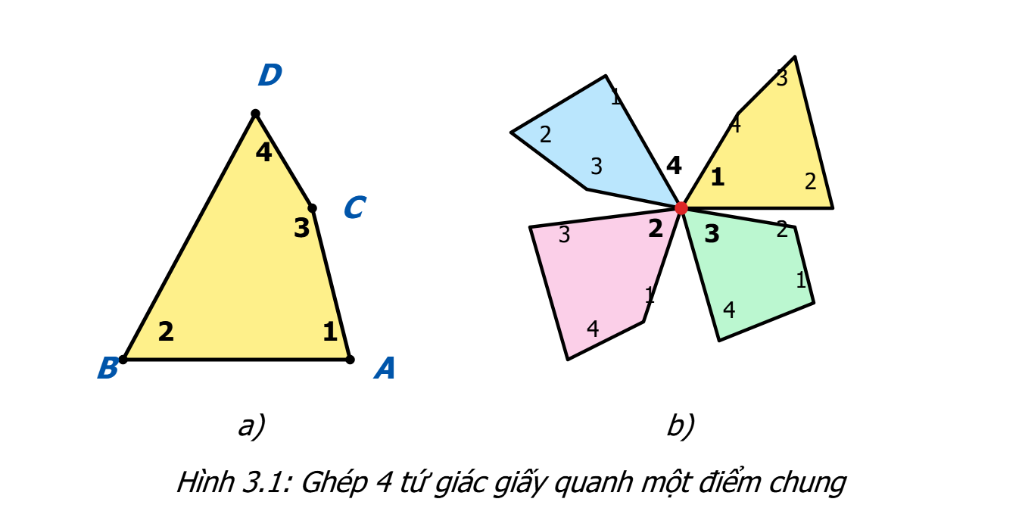
c) Sản phẩm:
- Mô hình 4 tứ giác giấy ghép khít quanh một đỉnh chung.
- Nhận xét của học sinh: 4 góc tạo thành một góc đầy quanh đỉnh chung, tổng số đo bằng ${360}^{∘}$.
d) Tổ chức thực hiện:
Hoạt động của GV và HS | Nội dung
+ Bước 1: Chuyển giao nhiệm vụ:  - GV: "Các nhóm hãy ghép 4 góc số 1, 2, 3, 4 của bốn tứ giác giấy đã chuẩn bị chụm vào một điểm chung như Hình 3.1b trong 2 phút. Sau đó quan sát: Các góc có ghép khít nhau không? Tổng số đo của bốn góc đó bằng bao nhiêu độ?"  - HS: Nhận dụng cụ, phân công bạn giữ giấy, bạn ghép dán trên bảng nhóm.  + Bước 2: Thực hiện nhiệm vụ:  - HS: Thực hiện thao tác ghép 4 góc quanh một điểm chung.  - GV: Quan sát, hỗ trợ nhóm học sinh gặp khó khăn, nhắc nhở ghép đúng 4 góc khác số thứ tự.  + Bước 3: Báo cáo, thảo luận:  - HS: Đại diện một nhóm giơ bảng kết quả; nhận xét: 4 góc ghép hoàn toàn khít nhau và tạo thành một vòng tròn quanh điểm chung, có tổng bằng ${360}^{∘}$.  - GV: Cho các nhóm khác đối chiếu kết quả thực nghiệm.  + Bước 4: Kết luận, nhận định:  - GV: Nhận xét sản phẩm; đặt vấn đề: "Bốn góc tại một điểm ghép khít nhau có tổng bằng ${360}^{∘}$. Vậy tổng 4 góc trong một tứ giác bất kì có luôn bằng ${360}^{∘}$ không? Chúng ta cùng tìm hiểu Bài 10: Tứ giác."  - HS: Mở vở ghi bài. | HOẠT ĐỘNG MỞ ĐẦU  - Quan sát thực nghiệm Hình 3.1 SGK trang 48:  + Cắt 4 tứ giác bằng nhau, đánh số các góc từ 1 đến 4.  + Ghép 4 góc có số thứ tự 1, 2, 3, 4 chụm vào một điểm chung.  - Kết quả:  + Bốn tứ giác giấy ghép khít nhau quanh điểm chung.  + Tổng số đo của bốn góc tại điểm chung bằng ${360}^{∘}$ (góc đầy).

B. HOẠT ĐỘNG 2: HÌNH THÀNH KIẾN THỨC (25 phút)
1. Hoạt động 2.1: Tứ giác lồi và các yếu tố của nó (12 phút)
a) Mục tiêu:
- Mô tả được khái niệm tứ giác, tứ giác lồi, các đỉnh, cạnh, góc và đường chéo của tứ giác.
- Phân biệt được tứ giác lồi và tứ giác không lồi; gọi tên tứ giác theo thứ tự đỉnh liên tiếp.
- Tích hợp hiểu biết về chức năng thị giác máy tính của AI trong nhận dạng hình học [AI: 8.C1.1] và tự giác bảo vệ dữ liệu cá nhân [AI: 8.B2.1].
b) Nội dung:
- Quan sát Hình 3.2 trang 49: phân biệt hình là tứ giác và hình không phải tứ giác; định nghĩa tứ giác ABCD.
- Phân tích vị trí các đỉnh đối với đường thẳng chứa cạnh bất kì để hình thành định nghĩa tứ giác lồi (Hình 3.2a).
- Quan sát Hình 3.4 xác định các yếu tố: đỉnh đối, cạnh đối, góc đối, đường chéo (Luyện tập 1).
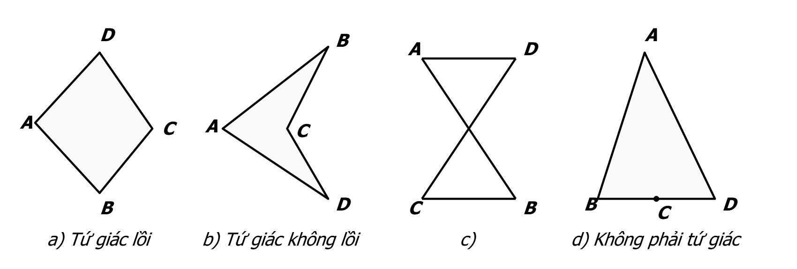
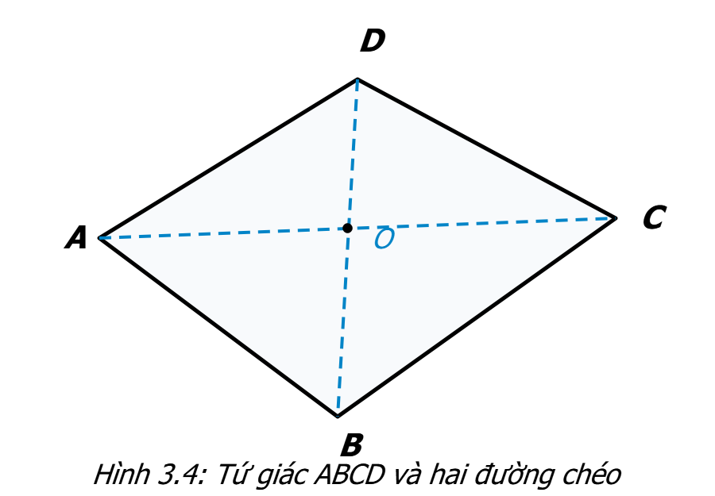
c) Sản phẩm:
- Định nghĩa tứ giác, định nghĩa tứ giác lồi ghi vào vở.
- Lời giải Luyện tập 1: Đường chéo còn lại là BD; cặp cạnh đối còn lại là AD và BC; cặp góc đối còn lại là $\hat{B}$ và $\hat{D}$.
- Nhận thức về chức năng nhận dạng hình ảnh của AI và bảo vệ quyền riêng tư cá nhân.
d) Tổ chức thực hiện:
Hoạt động của GV và HS | Nội dung
+ Bước 1: Chuyển giao nhiệm vụ:  - GV: Trình chiếu Hình 3.2 trang 49: "Quan sát các hình a, b, c, d: Vì sao hình d không phải tứ giác? Nêu định nghĩa tứ giác ABCD."  - Tiếp tục chiếu đường thẳng chứa cạnh BC ở Hình 3.2a: "Các đỉnh còn lại nằm về một phía hay hai phía của đường thẳng? Nêu định nghĩa tứ giác lồi."  - Yêu cầu học sinh làm Luyện tập 1 dựa trên Hình 3.4 trong 3 phút.  - [AI: 8.C1.1 & 8.B2.1]: GV trình chiếu hình ảnh chụp một góc phòng học và đặt câu hỏi: "Khi ứng dụng AI quét ảnh này, AI 'nhìn' bằng cách nào để phát hiện khung cửa sổ là một tứ giác lồi? Khi sử dụng app AI chụp hình học tập, các em cần lưu ý điều gì về bảo vệ thông tin cá nhân?"  - HS: Quan sát hình vẽ, tiếp nhận nhiệm vụ.  + Bước 2: Thực hiện nhiệm vụ:  - HS: Suy nghĩ cá nhân, trả lời câu hỏi định nghĩa và hoàn thành Luyện tập 1 vào vở. Thảo luận nhanh câu hỏi AI.  - GV: Quan sát, hướng dẫn học sinh đọc tên tứ giác theo thứ tự liên tiếp vòng quanh.  + Bước 3: Báo cáo, thảo luận:  - HS: 1 học sinh trả lời định nghĩa tứ giác; 1 học sinh phát biểu định nghĩa tứ giác lồi; 1 học sinh trả lời Luyện tập 1.  - HS: Đại diện trả lời tình huống AI: "AI phát hiện các đường viền thẳng khép kín tạo thành 4 đỉnh; khi chụp ảnh bằng app AI không được để lộ khuôn mặt hoặc thông tin cá nhân của bản thân và bạn bè."  - GV: Mời học sinh khác nhận xét, chốt câu trả lời.  + Bước 4: Kết luận, nhận định:  - GV: Chuẩn hóa định nghĩa tứ giác lồi và các yếu tố; quy ước: Từ nay khi nói tứ giác mà không chú thích gì thêm thì mặc định là tứ giác lồi.  - HS: Ghi bài vào vở. | 1. TỨ GIÁC LỒI  a) Định nghĩa:  - Tứ giác $ABCD$ là hình gồm bốn đoạn thẳng $AB,BC,CD,DA$, trong đó không có hai đoạn thẳng nào nằm trên cùng một đường thẳng.  - Các đỉnh: $A,B,C,D$. Các cạnh: $AB,BC,CD,DA$.  - Tứ giác lồi là tứ giác mà hai đỉnh thuộc một cạnh bất kì luôn nằm về một phía của đường thẳng đi qua hai đỉnh còn lại.  - Quy ước: Khi nói đến tứ giác mà không chú thích gì thêm, ta hiểu đó là tứ giác lồi.  - Cách gọi tên: Đọc theo thứ tự liên tiếp các đỉnh (ví dụ: $ABCD,BCDA,CDAB...$).  b) Các yếu tố của tứ giác (Luyện tập 1):  - Hai đỉnh đối nhau: $A$ và $C$; $B$ và $D$.  - Hai đường chéo: $AC$ và $BD$.  - Hai cạnh đối nhau: $AB$ và $CD$; $AD$ và $BC$.  - Hai góc đối nhau: $\hat{A}$ và $\hat{C}$; $\hat{B}$ và $\hat{D}$.  - Nhận xét: Hai đường chéo của tứ giác lồi luôn cắt nhau tại một điểm nằm giữa mỗi đường.

2. Hoạt động 2.2: Tổng các góc của một tứ giác (13 phút)
a) Mục tiêu:
- Giải thích và chứng minh được định lí: Tổng các góc của một tứ giác bằng ${360}^{∘}$.
- Vận dụng định lí tính số đo góc chưa biết trong tứ giác.
- Tích hợp thực hành phần mềm GeoGebra tạo nội dung số và khám phá tri thức hình học [NLS: 3.1.TC2a & 5.3.TC2a].
b) Nội dung:
- Thực hiện Hoạt động khám phá (HĐ) trang 50: Kẻ đường chéo BD (Hình 3.5), tính tổng 4 góc của tứ giác ABCD thông qua tổng ba góc của $△ABD$ và $△CBD$.
- Phát biểu và ghi nhớ định lí.
- Vận dụng giải Ví dụ mẫu tính góc D trong Hình 3.6 trang 50.
- Thực hành GeoGebra kéo thả đỉnh tứ giác để quan sát dữ liệu tổng 4 góc.
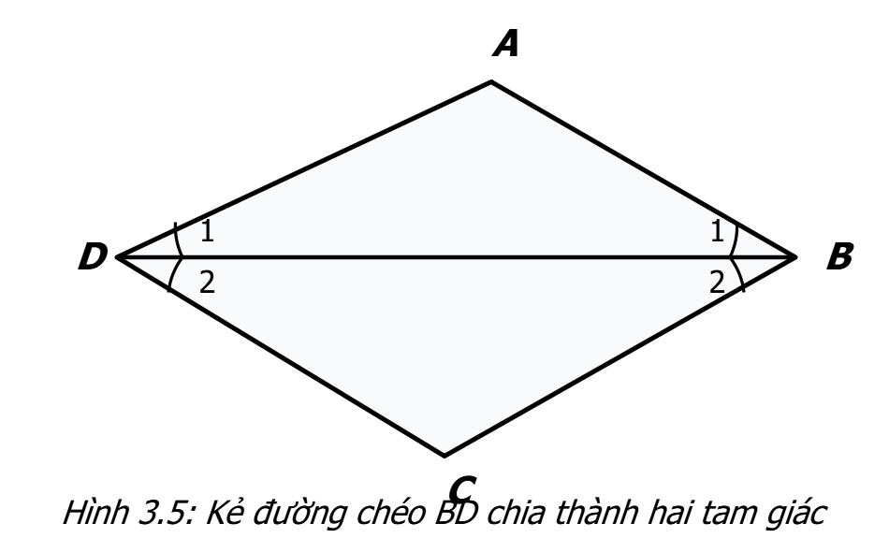
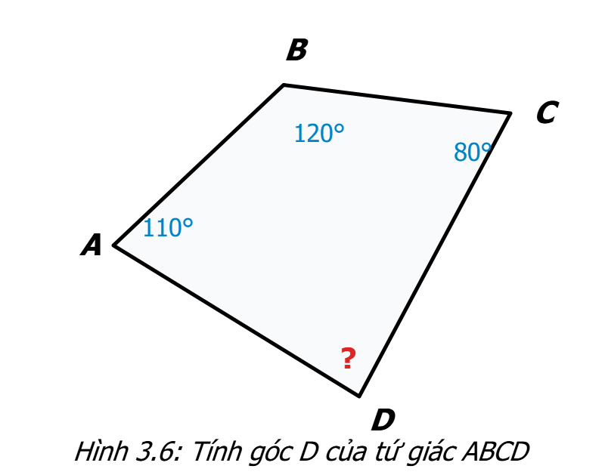
c) Sản phẩm:
- Chứng minh hoàn chỉnh: $\hat{A}+\hat{B}+\hat{C}+\hat{D}={360}^{∘}$ trong vở.
- Lời giải Ví dụ mẫu: $\hat{D}={50}^{∘}$.
- Thao tác thực hành trên GeoGebra xác nhận dữ liệu tổng 4 góc luôn bằng ${360}^{∘}$.
d) Tổ chức thực hiện:
Hoạt động của GV và HS | Nội dung
+ Bước 1: Chuyển giao nhiệm vụ:  - GV: Chiếu Hình 3.5 trang 50: "Nối đường chéo BD chia tứ giác thành hai tam giác nào? Tổng ba góc trong mỗi tam giác bằng bao nhiêu? Từ đó suy ra tổng $\hat{A}+\hat{B}+\hat{C}+\hat{D}$."  - Sau đó yêu cầu học sinh nghiên cứu Ví dụ Hình 3.6 và tính số đo góc D.  - [NLS: 3.1.TC2a & 5.3.TC2a]: GV hướng dẫn 1 học sinh lên bảng thao tác trên GeoGebra: Dùng công cụ Polygon vẽ tứ giác $ABCD$, dùng công cụ Angle đo 4 góc và lập công thức tính tổng 4 góc; kéo thả các đỉnh tự do để cả lớp quan sát số đo tổng.  - HS: Nhận nhiệm vụ, tính toán theo hướng dẫn.  + Bước 2: Thực hiện nhiệm vụ:  - HS: Làm việc cá nhân: Tách $\hat{B}={\hat{B}}_{1}+{\hat{B}}_{2},\hat{D}={\hat{D}}_{1}+{\hat{D}}_{2}$. Thực hiện cộng ${180}^{∘}+{180}^{∘}={360}^{∘}$. Giải Ví dụ tính góc D.  - GV: Quan sát, hỗ trợ học sinh thực hiện trên máy tính GeoGebra.  + Bước 3: Báo cáo, thảo luận:  - HS: 1 học sinh trình bày chứng minh định lí; 1 học sinh lên bảng giải Ví dụ.  - Học sinh thao tác GeoGebra kéo đỉnh báo cáo: "Dù thay đổi hình dạng tứ giác thì tổng 4 góc trên phần mềm luôn hiển thị đúng ${360}^{∘}$."  - GV: Cho cả lớp nhận xét, đối chiếu.  + Bước 4: Kết luận, nhận định:  - GV: Chốt lại định lí: Tổng các góc của một tứ giác bằng ${360}^{∘}$. Nhấn mạnh quy tắc: Góc chưa biết = ${360}^{∘}$ trừ tổng ba góc đã biết.  - HS: Ghi bài và lời giải Ví dụ vào vở. | 2. TỔNG CÁC GÓC CỦA MỘT TỨ GIÁC  a) Định lí:  $Tổng các góc của một tứ giác bằng {360}^{∘}.$  Chứng minh (Hình 3.5):  - Nối đường chéo $BD$, ta có:  Trong $△ABD$: $\hat{A}+{\hat{B}}_{1}+{\hat{D}}_{1}={180}^{∘}$  Trong $△CBD$: $\hat{C}+{\hat{B}}_{2}+{\hat{D}}_{2}={180}^{∘}$  - Suy ra: $\hat{A}+\left({\hat{B}}_{1}+{\hat{B}}_{2}\right)+\hat{C}+\left({\hat{D}}_{1}+{\hat{D}}_{2}\right)={180}^{∘}+{180}^{∘}={360}^{∘}$  Vậy $\hat{A}+\hat{B}+\hat{C}+\hat{D}={360}^{∘}$.  b) Ví dụ (Hình 3.6 SGK trang 50):  Tứ giác $ABCD$ có $\hat{A}={110}^{∘},\hat{B}={120}^{∘},\hat{C}={80}^{∘}$. Tính $\hat{D}$.  Lời giải:  Theo định lí tổng các góc của một tứ giác, ta có:  $\hat{A}+\hat{B}+\hat{C}+\hat{D}={360}^{∘}$  $⇒\hat{D}={360}^{∘}-\left(\hat{A}+\hat{B}+\hat{C}\right)$  $⇒\hat{D}={360}^{∘}-\left({110}^{∘}+{120}^{∘}+{80}^{∘}\right)={360}^{∘}-{310}^{∘}={50}^{∘}$.  Vậy $\hat{D}={50}^{∘}$.

C. HOẠT ĐỘNG 3: LUYỆN TẬP (10 phút)
a) Mục tiêu:
- Vận dụng thành thạo định lí tổng các góc của tứ giác để tính góc chưa biết trong các trường hợp có góc vuông và góc kề nhau (Luyện tập 2 trang 50, Bài 3.1a trang 51).
- Tích hợp hiểu biết về mô phỏng đặc điểm hình học bằng AI [AI: 8.D1.1].
b) Nội dung:
- Giải Luyện tập 2 (Hình 3.7): Cho tứ giác EFGH có $\hat{E}={90}^{∘},\hat{G}={90}^{∘},\hat{H}={55}^{∘}$. Tính góc F.
- Giải Bài 3.1a (Hình 3.8a): Tính góc C của tứ giác ABCD có ba góc vuông tại A, B, D.
- Xác định các tham số đầu vào để công cụ AI mô phỏng chính xác hình vẽ tứ giác.
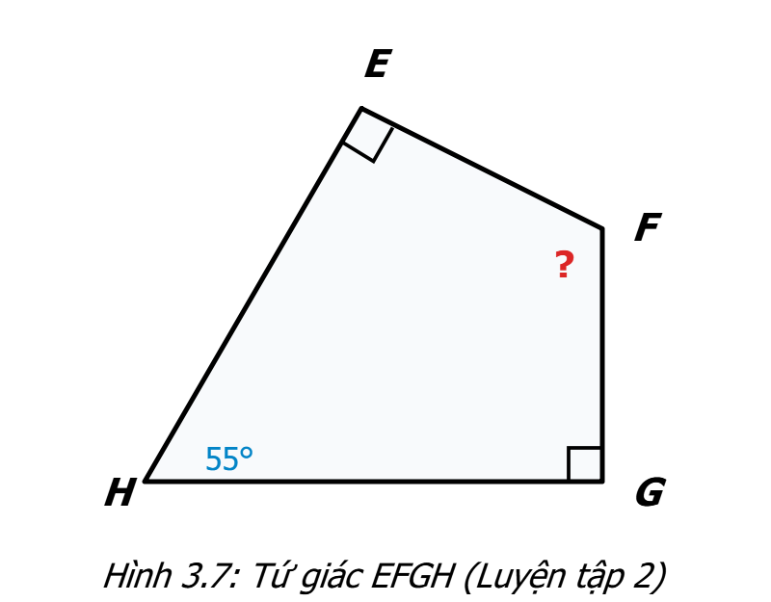
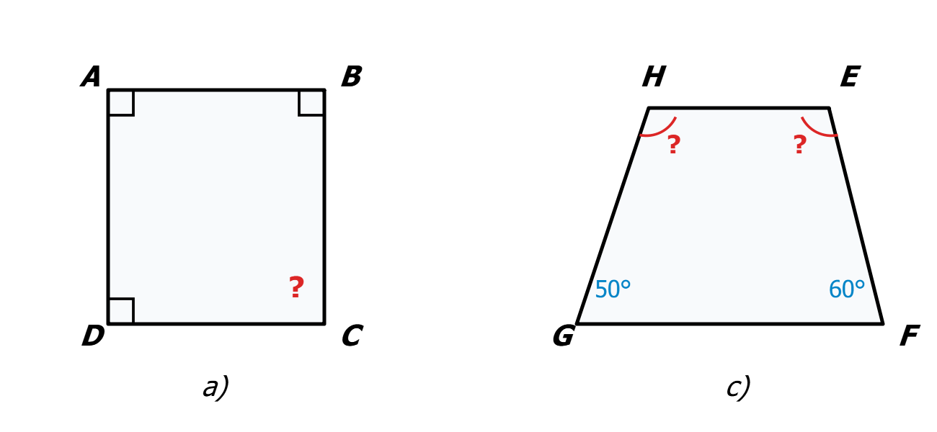
c) Sản phẩm:
- Lời giải Luyện tập 2: $\hat{F}={125}^{∘}$.
- Lời giải Bài 3.1a: $\hat{C}={90}^{∘}$.
- Câu trả lời xác định tham số hình học cung cấp cho AI mô phỏng.
d) Tổ chức thực hiện:
Hoạt động của GV và HS | Nội dung
+ Bước 1: Chuyển giao nhiệm vụ:  - GV: "Hãy làm việc cá nhân hoàn thành Luyện tập 2 (Hình 3.7) và Bài 3.1a (Hình 3.8a) vào vở trong 5 phút."  - [AI: 8.D1.1 - Mô phỏng bằng AI]: "Để một công cụ AI tạo ảnh mô phỏng đúng hình vẽ Bài 3.1a, em cần cung cấp các đặc điểm hình học chính xác nào trong câu lệnh prompt?"  - HS: Mở SGK, nhận nhiệm vụ và thực hiện tính toán.  + Bước 2: Thực hiện nhiệm vụ:  - HS: Độc lập giải bài tập vào vở. Trao đổi nhanh câu hỏi tham số AI với bạn bên cạnh.  - GV: Quan sát, kiểm tra nhanh vở của một số học sinh, nhắc nhở cách trình bày lời giải rõ ràng từng bước.  + Bước 3: Báo cáo, thảo luận:  - HS: 2 học sinh lên bảng giải Luyện tập 2 và Bài 3.1a.  - 1 học sinh trả lời câu hỏi AI: "Cần cung cấp đặc điểm: Tứ giác lồi $ABCD$, có ba góc vuông tại đỉnh $A,B,D$."  - GV: Yêu cầu cả lớp nhận xét, bổ sung.  + Bước 4: Kết luận, nhận định:  - GV: Chốt lại kết quả; lưu ý: Tứ giác có 3 góc vuông thì góc thứ tư cũng bắt buộc phải là góc vuông (đây chính là hình chữ nhật sẽ học ở các bài sau).  - HS: Hoàn thiện lời giải vào vở. | LUYỆN TẬP TÍNH GÓC TỨ GIÁC  1. Luyện tập 2 (Hình 3.7 SGK trang 50):  Tứ giác $EFGH$ có $\hat{E}={90}^{∘},\hat{G}={90}^{∘},\hat{H}={55}^{∘}$.  Lời giải:  Áp dụng định lí tổng các góc của một tứ giác, ta có:  $\hat{E}+\hat{F}+\hat{G}+\hat{H}={360}^{∘}$  $⇒\hat{F}={360}^{∘}-\left(\hat{E}+\hat{G}+\hat{H}\right)$  $⇒\hat{F}={360}^{∘}-\left({90}^{∘}+{90}^{∘}+{55}^{∘}\right)={360}^{∘}-{235}^{∘}={125}^{∘}$.  Vậy $\hat{F}={125}^{∘}$.  2. Bài 3.1a (Hình 3.8a SGK trang 51):  Tứ giác $ABCD$ có $\hat{A}={90}^{∘},\hat{B}={90}^{∘},\hat{D}={90}^{∘}$.  Lời giải:  Áp dụng định lí tổng các góc của một tứ giác, ta có:  $\hat{C}={360}^{∘}-\left(\hat{A}+\hat{B}+\hat{D}\right)$  $⇒\hat{C}={360}^{∘}-\left({90}^{∘}+{90}^{∘}+{90}^{∘}\right)={90}^{∘}$.  Vậy $\hat{C}={90}^{∘}$.

D. HOẠT ĐỘNG 4: VẬN DỤNG & HƯỚNG DẪN TỰ HỌC VỀ NHÀ (5 phút)
a) Mục tiêu:
- Vận dụng định lí giải thích trọn vẹn hiện tượng ghép khít ở bài toán mở đầu.
- Hướng dẫn học sinh tự học ở nhà với đầy đủ 4 nội dung chuẩn mực và nhiệm vụ số hóa bảng tính [NLS: 1.3.TC2a].
b) Nội dung:
- Giải thích bài toán mở đầu: Tại sao ghép 4 góc của 4 tứ giác bằng nhau lại vừa khít quanh một điểm chung?
- Giao 4 nhiệm vụ học tập tự học ở nhà rõ ràng, thiết thực.
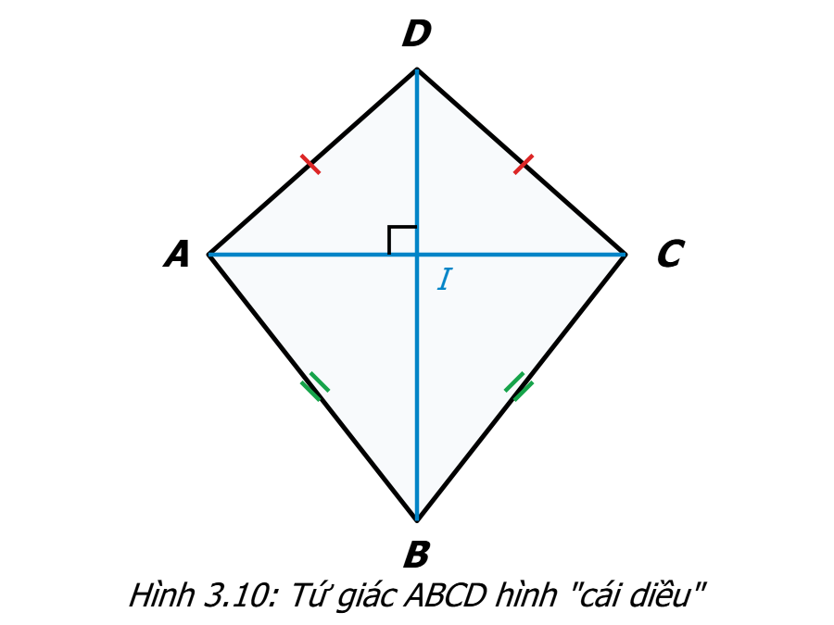
c) Sản phẩm:
- Lời giải bài toán mở đầu trong vở.
- Kế hoạch tự học về nhà của học sinh được ghi chép đầy đủ.
d) Tổ chức thực hiện:
Hoạt động của GV và HS | Nội dung
+ Bước 1: Chuyển giao nhiệm vụ:  - GV: "Dựa vào định lí vừa học, hãy giải thích vì sao 4 tứ giác giấy ở Hoạt động mở đầu lại ghép khít quanh một điểm chung?"  - Trình chiếu và dặn dò 4 nhiệm vụ tự học về nhà:  1. Ôn tập định nghĩa tứ giác lồi, các yếu tố và định lí tổng 4 góc bằng ${360}^{∘}$.  2. Hoàn thành Bài 3.1c và Bài 3.2 trang 51 (Gợi ý: Tìm hai góc khi biết tổng bằng ${250}^{∘}$ và mối quan hệ giữa hai góc đó).  3. Chuẩn bị Bài 11: Hình thang cân (ôn lại định nghĩa tam giác cân Lớp 7).  4. [NLS: 1.3.TC2a - Sắp xếp hình ảnh vào bảng tính]: Tìm 3 hình ảnh chụp vật thể hình tứ giác trong thực tế (cửa sổ, gạch, biển báo...) và chèn vào một tệp bảng tính (Excel/Sheets) có ghi chú tên gọi.  - HS: Tiếp nhận nhiệm vụ, lắng nghe hướng dẫn.  + Bước 2: Thực hiện nhiệm vụ:  - HS: Trả lời nhanh bài toán mở đầu; ghi chép 4 nhiệm vụ tự học vào vở.  - GV: Hướng dẫn ngắn gọn cách thiết lập bảng tính cho nhiệm vụ NLS.  + Bước 3: Báo cáo, thảo luận:  - HS: 1 học sinh trả lời: "Vì tổng 4 góc của mỗi tứ giác là ${360}^{∘}$, khi chụm 4 góc quanh một điểm thì vừa tròn ${360}^{∘}$ nên khít nhau hoàn toàn."  - GV: Xác nhận câu trả lời chính xác.  + Bước 4: Kết luận, nhận định:  - GV: Nhận xét tinh thần học tập của cả lớp trong tiết học, dặn dò hoàn thành bài tập về nhà và chuẩn bị dụng cụ đo cho bài học sau. Kết thúc tiết học.  - HS: Đứng dậy chào giáo viên. | VẬN DỤNG & HƯỚNG DẪN TỰ HỌC VỀ NHÀ  1. Giải thích bài toán mở đầu:  - Bốn tứ giác bằng nhau có các góc tương ứng bằng nhau.  - Tổng 4 góc của một tứ giác luôn bằng ${360}^{∘}$.  - Khi chụm 4 góc khác nhau quanh một điểm chung, tổng số đo của chúng đúng bằng ${360}^{∘}$ (tạo thành một góc đầy), do đó các mép giấy ghép hoàn toàn khít nhau không bị hở hay chồng lấn.  2. Hướng dẫn tự học về nhà:  - Ôn tập trọng tâm: Thuộc định nghĩa tứ giác lồi, nắm vững định lí tổng 4 góc trong tứ giác bằng ${360}^{∘}$.  - Bài tập về nhà:  + Bài 3.1c: Tính hai góc $\hat{H}=\hat{E}=\frac{{360}^{∘}-\left({50}^{∘}+{60}^{∘}\right)}{2}={125}^{∘}$.  + Bài 3.2: Đưa về bài toán tìm hai số khi biết tổng bằng ${250}^{∘}$ và hiệu bằng ${10}^{∘}$.  - Chuẩn bị bài mới: Đọc trước Bài 11: Hình thang cân (SGK trang 52), ôn lại kiến thức tam giác cân và hai đường thẳng song song.  - Nhiệm vụ số hóa (NLS 1.3.TC2a): Chụp/tìm 3 hình ảnh tứ giác thực tế trong cuộc sống và sắp xếp vào tệp bảng tính có ghi chú số đo góc ước lượng.

